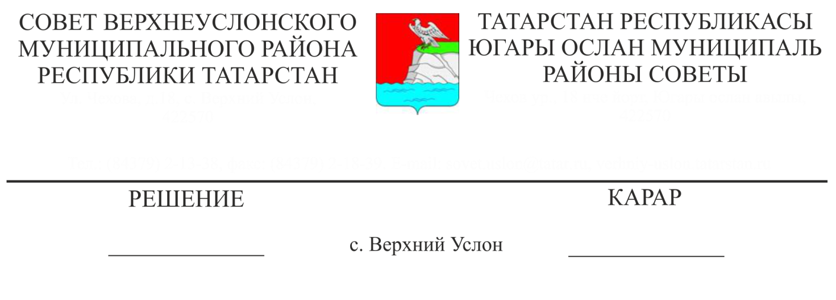

14.12.2018 № 39-445

**Об утверждении Порядка взаимодействия органов местного самоуправления, муниципальных учреждений Верхнеуслонского муниципального района с организаторами добровольческой (волонтерской) деятельности, добровольческими (волонтерскими) организациями**

Руководствуясь Федеральным законом от 05.02.2018 № 15-ФЗ «О внесении изменений в отдельные законодательные акты Российской Федерации по вопросам добровольчества (волонтерства)», [Законом](http://www.home.garant.ru/#/document/22569825/entry/0) Республики Татарстан от 21 июня 2018 г. № 48-ЗРТ "О регулировании отдельных вопросов в сфере добровольчества (волонтерства) и о внесении изменений в отдельные законодательные акты Республики Татарстан",

**Совет**

**Верхнеуслонского муниципального района**

**решил:**

1. Утвердить Порядок взаимодействия органов местного самоуправления, муниципальных учреждений Верхнеуслонского муниципального района с организаторами добровольческой (волонтерской) деятельности, добровольческими (волонтерскими) организациями (Приложение № 1).

2. Разместить настоящее решение на официальном портале правовой информации Республики Татарстан и на официальном сайте Верхнеуслонского муниципального района.

**Заместитель председателя Совета,**

**Заместитель Главы Верхнеуслонского**

**муниципального района С.В Осянин**

# Приложение №1

**к решению Совета Верхнеуслонского муниципального района**

**от 14.12.2018 года № 39-445**

**Порядок**

**взаимодействия органов местного самоуправления, муниципальных учреждений Верхнеуслонского муниципального района с организаторами добровольческой (волонтерской) деятельности, добровольческими (волонтерскими) организациями**

1. Настоящий Порядок взаимодействия органов местного самоуправления и муниципальных учреждений Верхнеуслонского муниципального района с организаторами добровольческой (волонтерской) деятельности, добровольческими (волонтерскими) организациями (далее - организаторы добровольческой (волонтерской) деятельности) разработан в соответствии с [Федеральным законом](http://www.home.garant.ru/#/document/104232/entry/0) от 11 августа 1995 г. № 135-ФЗ "О благотворительной деятельности и добровольчестве (волонтерстве)" и [Законом](http://www.home.garant.ru/#/document/22569825/entry/0) Республики Татарстан от 21 июня 2018 г. № 48-ЗРТ "О регулировании отдельных вопросов в сфере добровольчества (волонтерства) и о внесении изменений в отдельные законодательные акты Республики Татарстан".

2. Для целей настоящего Порядка применяются понятия, используемые в тех же значениях, что и в [Федеральном законе](http://www.home.garant.ru/#/document/104232/entry/0) от 11 августа 1995 года № 135-ФЗ "О благотворительной деятельности и добровольчестве (волонтерстве)".

3. Органы местного самоуправления вправе привлекать добровольцев (волонтеров) к осуществлению добровольческой (волонтерской) деятельности.

4. В целях обеспечения взаимодействия организаторы добровольческой (волонтерской) деятельности вправе направить письменное предложение по осуществлению добровольческой (волонтерской) деятельности в Исполнительный комитет Верхнеуслонского муниципального района, иные органы местного самоуправления Верхнеуслонского муниципального района (далее – органы местного самоуправления) и муниципальные учреждения.

Предложения организатора добровольческой (волонтерской) деятельности должно включать:

- фамилию, имя, отчество (при наличии) и контакты его руководства и представителей, а для юридических лиц - наименование и сведения о государственной регистрации;

- адрес официального сайта в информационно - телекоммуникационной сети "Интернет";

- перечень предлагаемых к осуществлению им видов деятельности с их описанием.

5. Срок рассмотрения указанных предложений организатора добровольческой (волонтерской) деятельности не может превышать 20 рабочих дней.

6. Оформление результатов рассмотрения органами местного самоуправления и муниципальными учреждениями предложений организатора добровольческой (волонтерской) деятельности должно осуществляться в форме письма об одобрении, к которому должен прилагаться проект соглашения о совместной деятельности, или мотивированного отказа от предложения, оформляемого письмом, которые направляются в адрес организатора добровольческой (волонтерской) деятельности в течение срока, указанного в п.5 Порядка.

7. Добровольческие (волонтерские) организации вправе заключать соглашения с органами местного самоуправления и муниципальными учреждениями о совместной деятельности.

8. Срок рассмотрения проекта соглашения не может превышать 20 рабочих дней с даты одобрения предложения по осуществлению добровольческой (волонтерской) деятельности.

9. В случае возникновения разногласий между органами местного самоуправления, муниципальными учреждениями и добровольческой (волонтерской) организацией, возникающих в процессе заключения соглашения о совместной деятельности, организатор добровольческой (волонтерской) организации вправе обратиться в указанные органы местного самоуправления или муниципальные учреждения в целях их устранения путем внесения соответствующих изменений в проект соглашения.

10. Разногласия рассматриваются при участии обеих сторон и, в случае необходимости, с привлечением представителей Общественного совета при органе местного самоуправления и иных совещательных органов, созданных на муниципальном уровне.

11. При заключении соглашения между органами местного самоуправления, муниципальными учреждениями и добровольческой (волонтерской) организацией о совместной деятельности, орган местного самоуправления или муниципальное учреждение обязано назначить сотрудника, ответственного за взаимодействие с добровольцами (волонтерами) и представителями организатора добровольческой (волонтерской) деятельности.

12. Соглашение о совместной деятельности должно предусматривать установление, с учетом специфики осуществляемой добровольческой (волонтерской) деятельности, предмета и целей совместной деятельности, прав и обязанностей сторон, включая, в том числе, следующие положения:

а) права организатора добровольческой (волонтерской) деятельности на ее осуществление на территории и в помещениях органа местного самоуправления или учреждения, в согласованных с ними формах деятельности;

б) обязанности организатора добровольческой (волонтерской) деятельности:

- представлять органу местного самоуправления или учреждению список привлеченных специалистов, работников и/или добровольцев (волонтеров), с указанием их фамилии, имени, отчества, при необходимости - иных данных (по соглашению сторон), в том числе о наличии особых профессиональных навыков;

- назначить уполномоченного представителя и в письменном обращении проинформировать об этом орган местного самоуправления или учреждение;

- обеспечить соблюдение требований в отношении конфиденциальной и персональной информации, ставшей известной в результате исполнения соглашения, в соответствии с законодательством Российской Федерации;

- обеспечить соблюдение правовых норм, регламентирующих работу органа местного самоуправления или учреждения, в том числе правила внутреннего распорядка;

- содержать предоставленные органом местного самоуправления или учреждением помещения, места для хранения, технические средства, оборудование в надлежащем санитарно- гигиеническом состоянии;

- согласовывать с органом местного самоуправления или учреждением план проведения мероприятий, запланированные к реализации на его территории;

- представлять органу местного самоуправления или учреждению отчеты о выполненных работах и об итогах проведения мероприятий;

- обеспечивать возмещение вреда жизни и здоровью, понесенного добровольцем при осуществлении им добровольческой (волонтерской) деятельности;

в) права органа местного самоуправления и учреждения:

- информировать организатора добровольческой (волонтерской) деятельности о потребности в привлечении добровольцев (волонтеров);

- обеспечивать поддержку организатора добровольческой (волонтерской) деятельности, добровольцев (волонтеров);

г) обязанности органа местного самоуправления и учреждения:

- обеспечивать предоставление помещений, а также технических средств и оборудования для обеспечения деятельности добровольцев (волонтеров);

- обеспечивать предоставление возможности и условий для осуществления добровольческой (волонтерской) деятельности круглосуточно или в установленный период времени;

- информировать в письменной форме до заключения соглашения о сотрудничестве организатора добровольческой (волонтерской) деятельности об ограничениях и рисках, связанных с осуществлением добровольческой (волонтерской) деятельности, правовых нормах, регламентирующих работу учреждения, о необходимых режимных требованиях и о других правилах, соблюдение которых требуется организаторам добровольческой (волонтерской) деятельности, а также своевременно уведомлять его об изменениях этих норм и правил;

- определять уполномоченного сотрудника по работе с представителями организатора добровольческой (волонтерской) деятельности для оперативного решения вопросов, возникающих при совместной работе;

д) заключительные положения:

- обязательства организатора добровольческой (волонтерской) деятельности и органа местного самоуправления, учреждения своевременно информировать друг друга о проблемах и затруднениях, возникающих при исполнении соглашения, а также совместное обсуждение и оценка результатов деятельности организатора добровольческой (волонтерской) деятельности;

- условия вступления в силу, продления и расторжения соглашения, разрешения споров.